FICHE TECHNIQUE
Branchement en domaine privé
Assainissement
hors convention de mandat de l'agence de l'eau Seine-Normandie
Demande d’aide financière pour mise en conformité des branchements de particuliers en domaine privé

Contexte de l’opÉration
Les travaux sur les branchements des particuliers portent sur : | ☐ création suite à une extension de réseau
 | ☐ mise en conformité suite à :
☐ une étude diagnostic du réseau existant
☐ une mise en séparatif d'un réseau unitaire
La maîtrise d’ouvrage des études et travaux est-elle : | ☐ déléguée à une collectivité publique (la collectivité passe un marché public pour intervenir chez l’ensemble des particuliers concernés)  ☐ privée (chaque particulier fait appel au prestataire de son choix après consultation de plusieurs prestataires, bureau d’études et entreprises)

NATURE DES TRAVAUX
Attention : l’agence de l’eau Seine-Normandie n’intervient que sur la pollution existante. Les logements neufs sont donc exclus.
Exemple d’informations à recueillir dans un tableau de type Excel.
Ce tableau doit être téléchargé, complété et fourni en version informatique à l’agence.
Nom du tableau à télécharger : Opération de mise en conformité de branchements des particuliers
(hors convention de mandat de l’agence de l’eau Seine-Normandie)

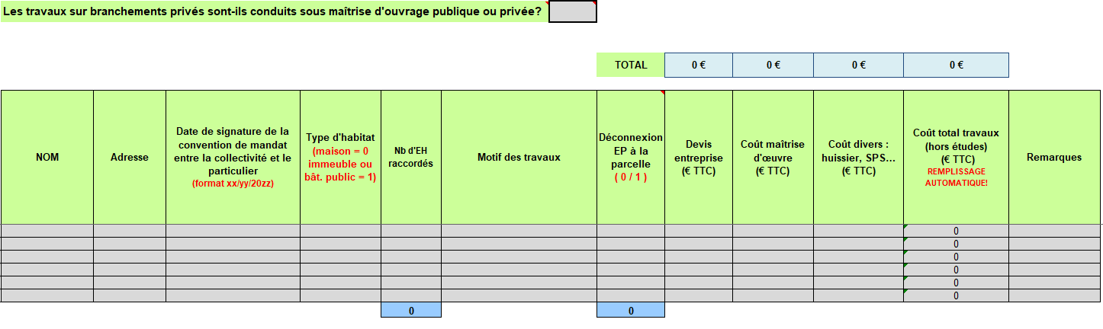

PIÈCES À FOURNIR LORS DE LA DEMANDE D’AIDE
L’agence de l'eau se réserve le droit de demander des pièces complémentaires lors de l’instruction du dossier.

☐ Une délibération
- Si la collectivité est maître d’ouvrage des travaux :
- approuvant les travaux pour un montant retenu de ………. € TTC
- le contexte général (dont l’état d’avancement des démarches administratives liées au projet de travaux)
- Si la collectivité n’est pas maître d’ouvrage des travaux :
- demandant les aides de l’agence de l’eau Seine-Normandie pour les riverains

☐ Un mémoire explicatif précisant notamment :
- les objectifs du projet
- le contexte général (dont l’état d’avancement des démarches administratives liées au projet de travaux)

☐ Un plan de situation et un plan à échelle cadastrale précisant les voiries, propriétaires et branchements

☐ En cas de maîtrise d’ouvrage publique :
- les propositions techniques et financières des entreprises retenues pour la maîtrise d’œuvre et les travaux de réhabilitation
- le règlement de l'appel d'offres
Les essais de réception doivent être conformes aux spécifications de l'agence de l'eau Seine-Normandie.

☐ Le tableau récapitulatif des travaux de branchements en format Excel

PIÈCES À METTRE A DISPOSITION DE L’AGENCE DE L’EAU SEINE-NORMANDIE
(la collectivité les collecte mais ne les envoie pas à l’agence au moment de la demande d’aide)

☐ Les conventions particuliers/collectivité portant sur la réalisation des travaux et le financement de l’opération

☐ Les études préalables sont mises à dispositions du chargé d’opération, si nécessaire
Elles concernent pour chaque branchement :
- Un ou plusieurs plans détails de l’existant, du projet de réhabilitation
- Un avant-projet détaillé
- Un devis estimatif détaillé

☐ En cas de maîtrise d’ouvrage publique, le CCTP du DCE TRAVAUX (dossier de consultation des entreprises)

